Міністерство освіти і науки України

Національний технічний університет України «Київський політехнічний інститут імені Ігоря Сікорського"

Факультет інформатики та обчислювальної техніки Кафедра інформатики та програмної інженерії

Звіт

з лабораторної роботи № 1 з дисципліни

«Алгоритми та структури даних-1.

Основи алгоритмізації»

«Дослідження лінійних алгоритмів» Варіант 10

Виконав студент ІП-14 Качмар Андрій Дмитрович

(шифр, прізвище, ім'я, по батькові)

Перевірив

( прізвище, ім'я, по батькові)

Київ 2021

**Лабораторна робота 2**

**Дослідження алгоритмів розгалуження**

**Мета** – дослідити подання керувальної дії чергування у вигляді умовної та альтернативної форм та набути практичних навичок їх використання під час складання програмних специфікацій.

**Завдання:** визначити тип трикутника залежно від введених значень координат вершин трикутника.

**Розв’язання:**

**Постановка задачі**:заданно координати вершин трикутника. Знайдемо усі сторони трикутника використавши формулу Після знаходження сторін трикутника перевіримо умову існування трикутника після чого якщо трикутник з такими сторонами існує перейдемо до перевірки інших умов якщо такий трикутник не існує вивидемо помилку «Трикутник з такими координатами не інсує». Після проходження усіх умов виведемо користувачу тип трикутника залежно від введених значень координат вершин трикутника.

**Побудова математичної моделі**

|  |  |  |  |
| --- | --- | --- | --- |
| Змінна | Тип | Ім’я | Призначення |
| Координата x першої вершини | double | X1 | Вхідне значення |
| Координата x другої вершини | double | X2 | Вхідне значення |
| Координата x третьої вершини | double | X3 | Вхідне значення |
| Координата y першої вершини | double | Y1 | Вхідне значення |
| Координата y другої вершини | double | Y2 | Вхідне значення |
| Координата y третьої вершини | double | Y3 | Вхідне значення |
| Довжина першої сторони трикутника | double | section1 | Збереження довжини першої сторони |
| Довжина другої сторони трикутника | double | section2 | Збереження довжини другої сторони |
| Довжина третьої сторони трикутника | double | section3 | Збереження довжини третьої сторони |
| Тип трикутника | string | triangleType | Збереження назви типу трикутника |

|  |
| --- |
| Крок 1  **Початок**  введення значень координат вершин трикутника  обчислення значення довжин трикутника  перевірка існування триктника  перевірка існування рівностороннього  перевірка існування рівнобедреного  перевірка існування різностороннього  виведення типу трикутника  **кінець**  Крок 2  **Початок**  (x1,y1) (x2,y2) (x3,y3)  обчислення значення довжин трикутника  перевірка існування триктника  перевірка існування рівностороннього  перевірка існування рівнобедреного  перевірка існування різностороннього  виведення типу трикутника  **кінець**  Крок 3  **Початок**  (x1,y1) (x2,y2) (x3,y3)  .  .  .  перевірка існування триктника  перевірка існування рівностороннього  перевірка існування рівнобедреного  перевірка існування різностороннього  виведення типу трикутника  **Кінець**  Крок 4  **Початок**  (x1,y1) (x2,y2) (x3,y3)  .  .  .  якщо: segment1+segment2<segment3  то: triangleType =Неможливий трикутник  інакше  перевірка існування рівностороннього  перевірка існування рівнобедреного  перевірка існування різностороннього  виведення типу трикутника  **Кінець**  Крок 5  **Початок**  (x1,y1) (x2,y2) (x3,y3)  .  .  .  якщо: segment1+segment2<segment3  то: triangleType =Неможливий трикутник  інакше  якщо: segment1=segment2=segment3  то: triangleType =Рівносторонній трикутник  інакше  перевірка існування рівнобедреного  перевірка існування різностороннього  виведення типу трикутника  **Кінець**  Крок 6  **Початок**  (x1,y1) (x2,y2) (x3,y3)  .  .  .  якщо: segment1+segment2<segment3  то: triangleType =Неможливий трикутник  інакше  якщо: segment1=segment2=segment3  то: triangleType =Рівносторонній трикутник  інакше  якщо: segment1=segment2 або segment1=segment3 або segment3=segment2  то: triangleType =Рівнобедрений трикутник  інакше  перевірка існування різностороннього  виведення типу трикутника  **Кінець**  Крок 7  **Початок**  (x1,y1) (x2,y2) (x3,y3)  .  .  .  якщо: segment1+segment2<segment3  то: triangleType =Неможливий трикутник  інакше  якщо: segment1=segment2=segment3  то: triangleType =Рівносторонній трикутник  інакше  якщо: segment1=segment2 або segment1=segment3 або segment3=segment2  то: triangleType =Рівнобедрений трикутник  інакше  triangleType =Різносторонній трикутник  виведення типу трикутника  **Кінець**  Крок 8  **Початок**  (x1,y1) (x2,y2) (x3,y3)  .  .  .  якщо: segment1+segment2<segment3  то: triangleType =Неможливий трикутник  інакше  якщо: segment1=segment2=segment3  то: triangleType =Рівносторонній трикутник  інакше  якщо: segment1=segment2 або segment1=segment3 або segment3=segment2  то: triangleType =Рівнобедрений трикутник  інакше  triangleType = Різносторонній трикутник  triangleType  **Кінець** |

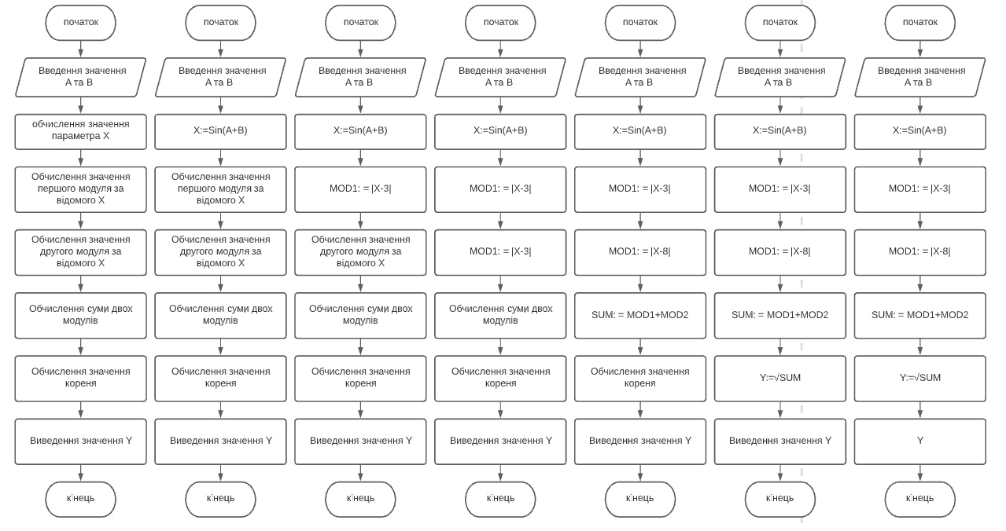**Повна блок-схема:**

Крок 1 Крок 2 Крок 3

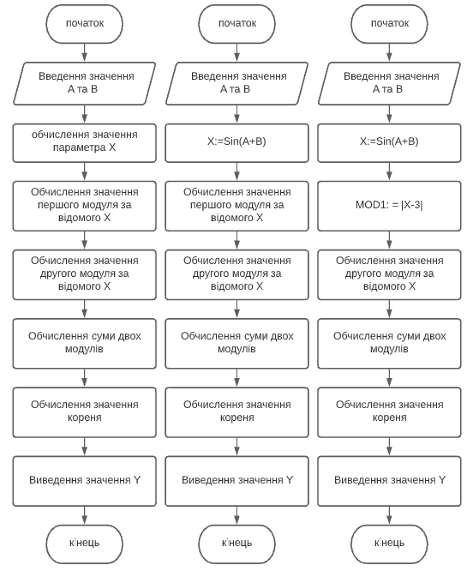

Крок 4 Крок 5 Крок 6 Крок 7

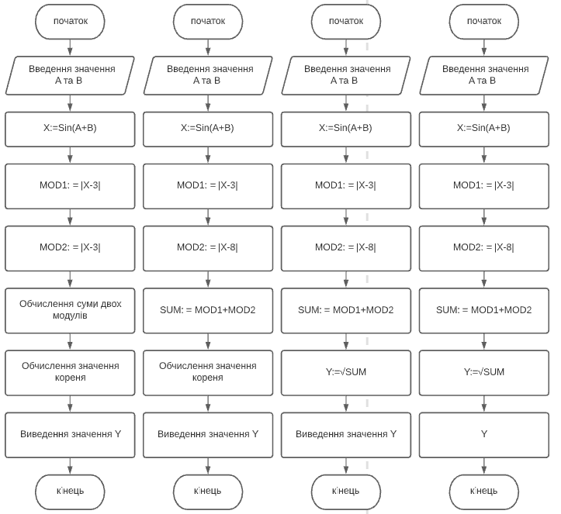

**Випробування:** Слідуючи псевдокоду тестуємо наш алгоритм

При A та B додатні числа

|  |  |
| --- | --- |
| Етап | Дія |
| 1 | Введення A=5 B=7 |
| 2 | X=Sin(5+7) X=Sin(12) X=0,2 |
| 3 | MOD1=|0,2-3| MOD1=|-2,8| MOD1=2,8 |
| 4 | MOD2=|0,2-8| MOD2=|-7,8| MOD2=7,8 |
| 5 | SUM = MOD1+MOD2  SUM=7,8+2,8 SUM=10,6 |
| 6 | Y= √SUM Y = √10,6 Y=3,25 |
| Варіант 2 | |
| Етап | Дія |
| 1 | Введення A= -4 B= -10 |
| 2 | X=Sin(-4-10) X=Sin(-14) X= -0,2 |
| 3 | MOD1=|-0,2-3| MOD1=|-3,2| MOD1=3,2 |
| 4 | MOD2=|0,2-8| MOD2=|-8,2| MOD2=8,2 |
| 5 | SUM = MOD1+MOD2 SUM=3,2+8,2 SUM=11,4 |
| 6 | Y= √SUM Y = √11,4 Y=3,4 |

**Висновок:** Виконавши дану лабораторну роботу я дослідив лінійні програмні специфікації та набув практичних навичок їх використання під час складання лінійних програмних специфікацій